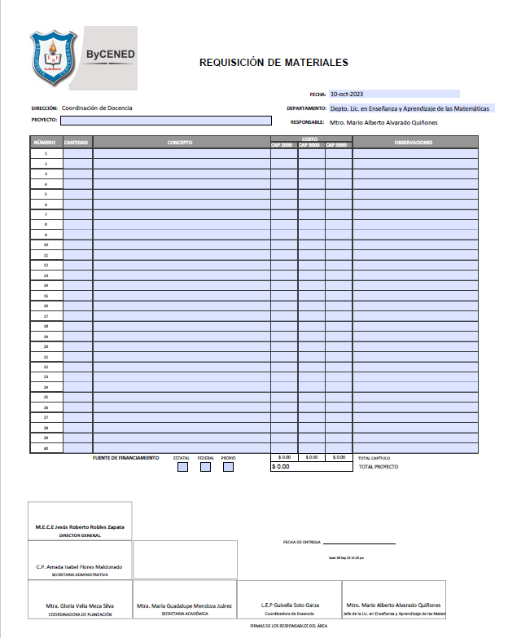

*Se encuentra también disponible en http://formatos.bycened.mx/2023/10/11/requisicion-de-materiales-2015/

Número de Revisión | Fecha de liberación | Descripción del cambio
0 | 31/08/2018 | Liberación Masiva
1 | 28/08/2020 | Administración 2019-2025
2 | 10/10/2023 | Cambios de nombre en autorizaciones.

CONTROL DE EMISIÓN
 | Elaboró : | Revisó : | Autorizó:
Nombre | DCONT | CADM | DG

